様式第1号
年 月 日受付
No.
町営住宅入居申込書
松崎町長 様
入居を希望する住宅 |  |  |  | 住宅
現住所 |  | ( 方)  (電話) ( )
ふりがな
氏名
勤務先住所 |  | (電話) ( )
職業又は勤務先名
入居する家族及び同居人 | 氏名 |  |  |  | 続柄 | 性別 | 年齢 | 職業 | 備考
申込み理由 |  |  | 左に対する具体的理由 |  |  |  |  |  | 詳細な理由
1 | 別居 |  | 住宅がないため家族と別居中(内、外)
2 | 遠距離通勤 |  | バス等 分、徒歩 分、計 分
3 | 立退要求 |  | ・訴訟されている・立退判決済・家主が他に売却・書類口頭にて要求
4 | 不備住宅 |  | ・敷地排水不良・床湿潤・雨漏り多・耐用年数終り修理不能・非住宅
5 | 設備不完全 |  | 居室寝室設備、炊事設備、浴室、便所
6 | 間借 |  | 他人住宅、親類住宅、友人住宅
7 | 過密居住 |  | 1人当たり畳数 畳
8 | 過重家賃 |  | 月額 円(月収の ％)
9 | 結婚予定 |  | 年 月 日 予定
10 | その他
申込理由は該当するものを○で囲み、詳細な理由を記入してください。
現住居の状況 | 区分 | 自家・借家・間借・同居・その他( )
現住居の状況 | 居住状況 | 畳数 畳・客数 室
現住居の状況 | 勤務先への通勤状況 | 自宅から勤務先までの所要時間 時間 分
現住所案内図

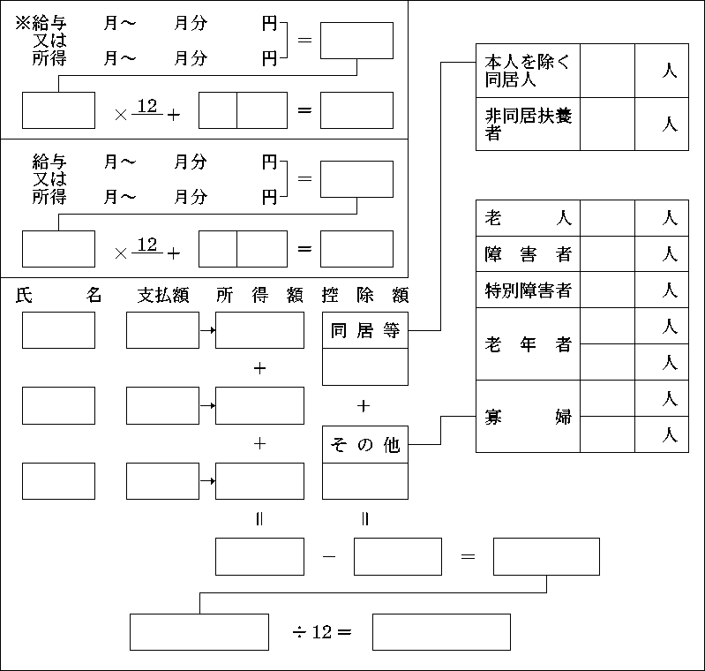※印欄は記入しないでください。
源泉徴収票添付欄
ノリシロ
収入証明書
前年1年分の源泉徴収票を添付した方は、記入する必要はありません。
氏名
職種
勤務又は営業開始年月日 |  |  | 年 月 日
給与所得者は税込みの支払金額(賞与は賞与欄に)  給与所得者以外の方は前年1年間分の所得金額 |  |  |  |  |  |  | を記入してください。
年 月分 円  年 月分 円  年 月分 円  年 月分 円  年 月分 円  年 月分 円  年 月分 円 |  |  |  |  | 年 月分 円  年 月分 円  年 月分 円  年 月分 円  年 月分 円  賞与 月分 円  賞与 月分 円
 |  |  |  |  | 合計 円
扶養家族 | 氏名 | 続柄 |  | 氏名 |  | 続柄 |  | 氏名 | 続柄
上記のとおり相違ないことを証明します。
年 月 日

支払者

住所(所在地)
氏名(名称)
(代表者氏名) 印

源泉徴収票は必ず会社又は営業所等の代表者印又は社印が押してあるものに限ります。
婚約証明書
年 月 日

松崎町長 様

申込者との関係
証明者 住所 (電話) ( )
氏名 印

婚約者との関係
証明者 住所 (電話) ( )
氏名 印

下記の者は、 | 年月日挙式予定  入居決定次第結婚する | 者であることを証明します。
記

申込者 住所
氏名
婚約者 住所
氏名 (電話) ( )

誓約書

年 月 日

松崎町長 様

申込者氏名 印
婚約者氏名 印

町営住宅への入居が決定したときは、町の定める入居条件を遵守することを誓約いたします。

証明者は、原則として両親又は媒酌人にてお願いします。

